

CONVENTION DE FORMATION PROFESSIONNELLE
Eligible Loi Alur

Entre les soussignés :

- Organisme de formation : TOLOSA Jean Louis – 31, Avenue Saint Barthélémy – 06100 – NICE – Autoentrepreneur.
Enregistré sous le N° d’activité : 93.06.06930.06 auprès du Préfet de Région PACA – SIRET 539 581 496 00020
Représenté par : TOLOSA Jean Louis --- Mail : tolosa.jeanlouis@gmail.com

- L’Entreprise – La personne physique : DOCUMENT WORD QUE VOUS DEVEZ REMPLIR Dénomination – adresse
Représentée par : Nom – Prénom – adresse
Stagiaire : Nom – Prénom – adresse – téléphone – mail
Il sera établi une convention par stagiaire.

Est conclue la convention suivante :

Article 1 :
- Intitulé : « Comment augmenter son C.A. en proposant du viager »

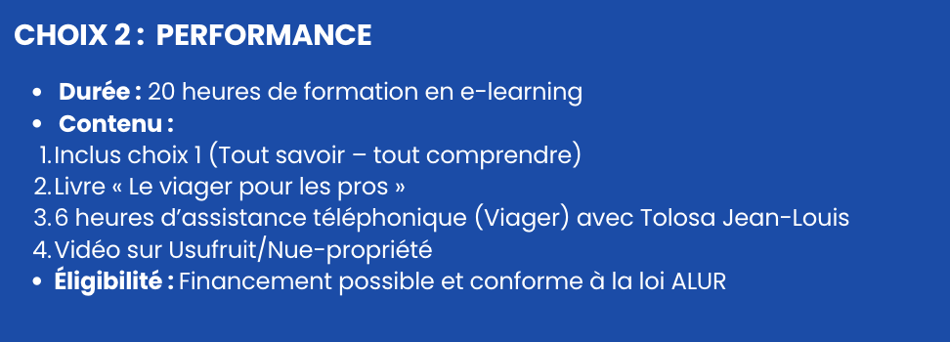
- Nature de l’action au sens de l’article L.6313-1 du Code du Travail
Action de formation, d’acquisition, d’entretien ou de perfectionnement des connaissances professionnelles
- Lieu de l’action de formation : Domicile - bureau
- Moyens techniques et pédagogiques mis en œuvre : Formation filmée en vidéo en live + PowerPoint – + 23 documents à télécharger
- Formation en DISTANCIEL 20 HEURES (certificat de connexion)
- Nature de la sanction de l’action de formation et modalités d’évaluation terminant la formation : QCM de 24 questions – contrôle des connaissances
5 QUIZ (56 questions) – diplôme - ATTESTATION LOI ALUR (certifiante pour délivrance de la carte professionnelle)
- Nom et prénom du stagiaire de l’entreprise signataire : A REMPLIR

- Moyen de contrôle de l’assiduité : Certification des connexions partiel et total - pour la délivrance de l’attestation loi ALUR nécessaire pour l’exercice de la profession.

ARTICLE 2
En contrepartie de cette action de formation, le cocontractant s’engage à acquitter les frais suivants :
Frais de formation : Coût/Stagiaire : 645€
(Non assujetti à la TVA – Autoentrepreneur)
FINANCEMENT OPCO/AUTRES : 400€
ACOMPTE :
Le stagiaire ne verse aucun acompte
SOLDE :
Le paiement de 645€
Après remboursement du coût formation qui vous sera fait par L’OPCO/AUTRE - L’INVESTISSEMENT financier sera de 245 €
L’APPRENANT ET/OU L’ENTREPRISE FERA SON AFFAIRE PERSONNELLE DU DOSSIER DE FINANCEMENT.
L’apprenant et/ou l’Entreprise sera remboursée directement par l’OPCO ou autre

ARTICLE 3 : Bon de commande – droit de rétractation (voir CGV)

ARTICLE 4 :
La présente convention prend effet à compter du jour du paiement total par l’entreprise ou par celle du stagiaire s’il est indépendant

Fait en double exemplaire à DISTANCE : Le, METTRE LA DATE

L’Entreprise / L’Indépendant/Le stagiaire (Signature, nom et qualité du signataire + cachet)
CE JOUR
JEAN LOUIS TOLOSA


